HJJDS6031
目录
参数描述: 2
外观 4
界面显示引导 5
按键 6
F1 在相应的菜单下的功能键 6
F2 在相应的菜单下的功能键 6
F3 在相应的菜单下的功能键 6
操作介绍 7
第一次按下 HORI: 8
第二次按下 HORI: 9
第一次按下 MENU: 9
第二次按下 MENU: 10
第三次按下 MENU: 11
第四次按下 MENU: 11
第五次按下 MENU: 12
程序升级(U盘模式) 12

参数描述:

通道 1
带宽 30MHz
实时采样 200MSa/s
单通道存储深度 2Kpts
输入耦合 AC、DC
输入阻抗 1MΩ 25pF
最大输入电压 表笔硬件:40V (probe X1); 400V (probe X10) 可以测量 220V
(probe X100) 2000V voltage can be measured
探头衰减 1X、10X
设置探头衰减系数 1X、10X、100X
采样模式 实时采样(10ns-50ms)/扫描采样(100ms-5s)
垂直灵敏度 10mV-5V (Probe 1X) 100mV-50V (probe 10X) (1,2.5,5 步进)
垂直精度 +/-3%
垂直分辨率 8bit
水平扫描范围 10nS/div-5S/div(1,2.5,5 步进)
触发模式 自动, 正常和单次
触发类型 上升沿, 下降沿
自动检测 支持 (50Hz-40MHz)
光标测量 支持时间和电压光标测量
显示屏 3.2寸, 16位色, TFT, 320 * 240
电池 2800 + mA 可在标准状态(时基1ms 档位1V)下工作6小时 以上
尺寸 195 * 99* 39(mm)

外观

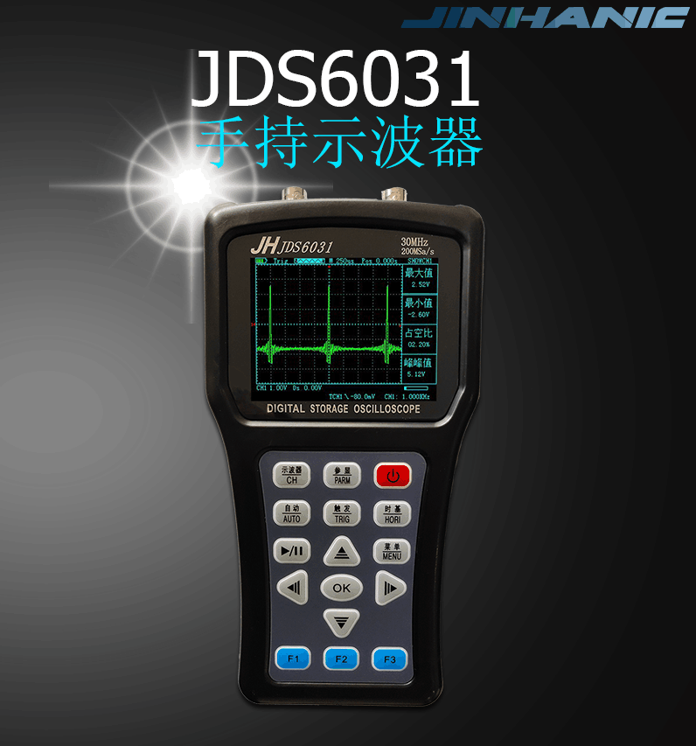
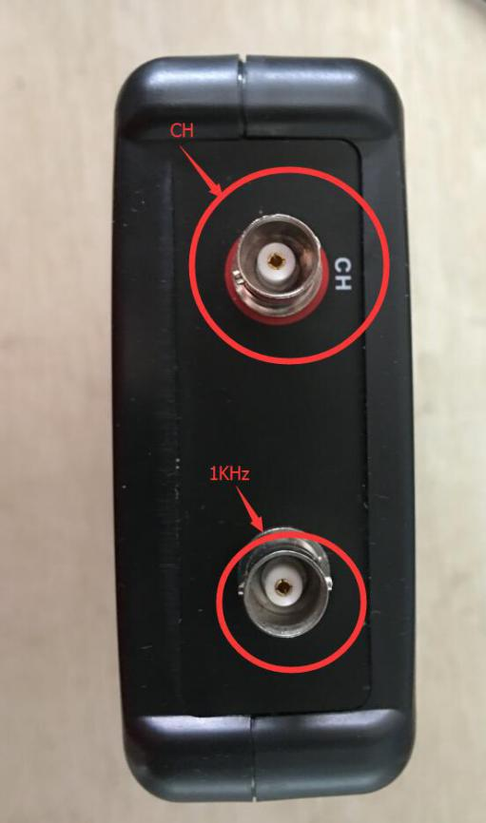
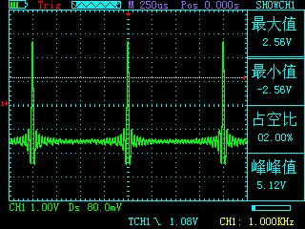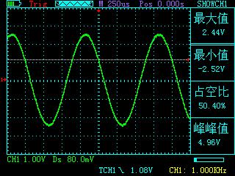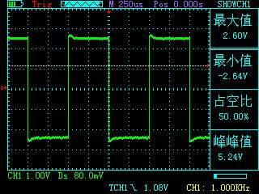

界面显示引导
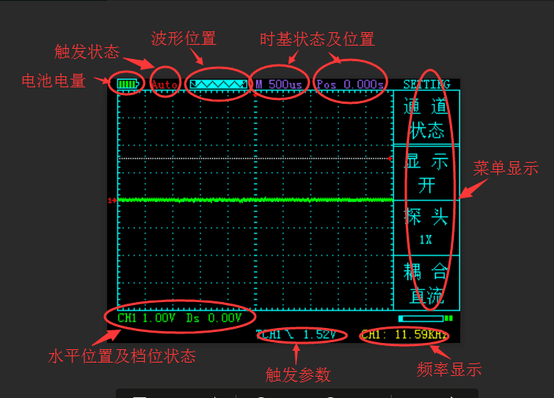

按键
主界面按键如下

CH 进入通道控制菜单
PARM 显示参数
Power 开机和关机
AUTO 自动搜索波形
TRIG 进入触发控制菜单
HORI 进入时基控制菜单
STOP/RUN 启动/停止波形显示
MENU 进入系统控制菜单
OK 在相应的菜单下的功能键
↑ 在相应的菜单下的功能键
↓ 在相应的菜单下的功能键
← 在相应的菜单下的功能键
→ 在相应的菜单下的功能键

F1 在相应的菜单下的功能键
F2 在相应的菜单下的功能键
F3 在相应的菜单下的功能键

操作介绍

按下 CH 键:
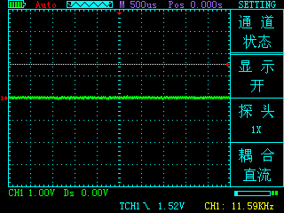
功能键介绍

↑ 电压档位控制
↓ 电压档位控制
← 波形水平位置控制
→ 波形水平位置控制
F1 开启/关闭波形显示
F2 选择衰减 x1,x10,x100
F3 选择耦合AC 或 DC

按下 PARM:
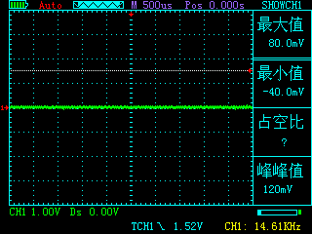
功能键介绍

↑ 电压档位控制
↓ 电压档位控制
← 波形水平位置控制
→ 波形水平位置控制
F1 无效
F2 无效
F3 无效

按下 TRIG:
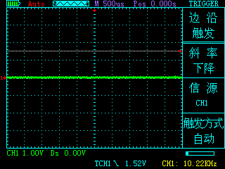
功能键介绍

↑ 触发位置控制
↓ 触发位置控制
← 触发位置控制
→ 触发位置控制
F1 选择上升沿/下降沿触发
F2 无效
F3 选择自动/正常/单次 触发模式

第一次按下 HORI:
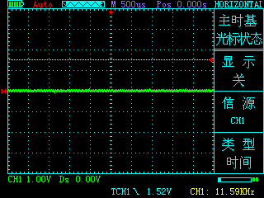
功能键介绍

↑ 时基控制
↓ 时基控制
← 时基箭头位置控制
→ 时基箭头位置控制
F1 选择是否显示测量标线
F2 选择测量标线测量的目标
F3 选择测量标线的类型

第二次按下 HORI:
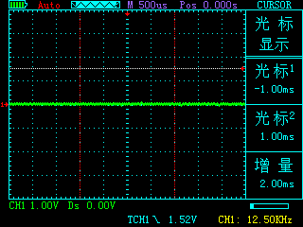
功能键介绍

↑ 测量标线2的位置控制
↓ 测量标线2的位置控制
← 测量标线1的位置控制
→ 测量标线1的位置控制
F1 无效
F2 无效
F3 无效

第一次按下 MENU:
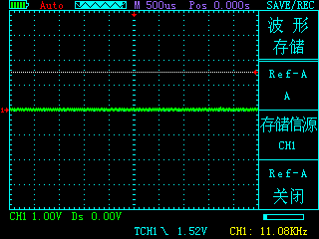
功能键介绍

↑ 无效
↓ 无效
← 无效
→ 无效
F1 选择要存储的波形的位置 A或是B
F2 选择要存储的波形
F3 是否显示存储的波形

第二次按下 MENU:
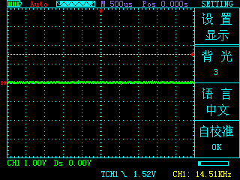
功能键介绍

↑ 无效
↓ 无效
← 无效
→ 无效
F1 改变背光亮度
F2 选择语言种类
F3 自动校准

第三次按下 MENU:
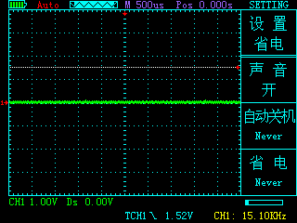
功能键介绍

↑ 无效
↓ 无效
← 无效
→ 无效
F1 打开/关闭声音
F2 自动关机选项
F3 自动暗屏选项

第四次按下 MENU:
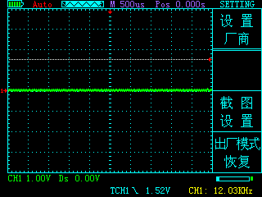
功能键介绍

↑ 无效
↓ 无效
← 无效
→ 无效
F1 无效
F2 截图设置选择
F3 恢复出厂设置

第五次按下 MENU:
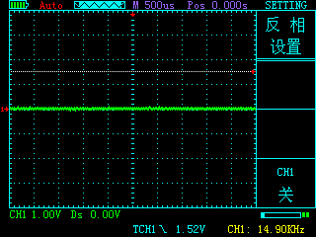
功能键介绍

↑ 无效
↓ 无效
← 无效
→ 无效
F1 无效
F2 无效
F3 是否开启波形反相显示

OK 键的功能:
在截图功能没有开启的情况下,ok键一键保存波形(对应到A或B)
在截图功能开启的情况下,ok键一键截图(截取的图片在U盘模式中查看)

程序升级(U盘模式)
关机后OK键和开机键同时按下就可以进入U盘模式(链接usb线后pc端会出现U盘)
把升级文件update.bin拷入U盘,按下菜单(MENU)键升级.

